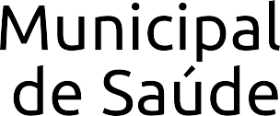

**DECLARAÇÃO**

Declaro para os devidos fins, e sob minha responsabilidade que jamais sofri penalidade administrativa na Prefeitura do Município de Marabá e jamais fui demitido “a bem do serviço público” nas esferas Federal, Estadual ou Municipal da Administração direta ou indireta.

Marabá/PA, ___ de ____________ de 2025.

___________________________________

Assinatura